Муниципальное казенное дошкольное образовательное учреждение
Детский сад № 7 «Радуга»

ПРИКАЗ
«05» сентября 2022г. № 103
Об организации питания в МКДОУ
Детский сад № 7 «Радуга»
на 2022-2023уч.г.
С целью организации сбалансированного рационального питания воспитанников в учреждении, строгого выполнения и соблюдения технологии приготовления блюд в соответствии с меню, выполнением норм и калорийности, а также осуществления контроля по данному вопросу в 2022-2023учебном году
ПРИКАЗЫВАЮ:
1. Организовать питание детей и сотрудников в учреждении в соответствии с «10-ти дневным меню для организации питания детей в возрасте от1,5-до 3-х и 3-х до 7 лет, посещающих дошкольные образовательные учреждения с 10,5 часовым режимом пребывания детей, утвержденным заведующим МКДОУ.
Изменения в меню разрешается вносить только с разрешения заведующего МКДОУ.
1.1. Утвердить положение об организации питания в МКДОУ на 2022- 2023 учебный год. (Приложение №1)
1.1.Утвердить план мероприятий по контролю организации питания детей на 2022-2023 учебный год (Приложение №2).
2. Возложить ответственность за организацию питания на себя в соответствии с функциональными обязанностями и СанПиН 2.3/2.4.3590-20 «Санитарно-эпидемиологические требования к организации общественного питания населения».
3. Ответственному за составление 10-дневного меню, ведение журналов здоровья, витаминизации блюд, бракеражного журнала готовой продукции, медицинской сестре Кожура В.А. МКДОУ Детском саду «Радуга» (по согласованию):
3.1. Составлять меню-требование накануне предшествующего дня, указанного в меню.
  - При составлении меню-требования учитывать следующие параметры:
- определять нормы на каждого ребенка, проставляя норму выхода блюд;
- при отсутствии наименования продукта в бланке меню дописывать его в конце списка;
- в конце меню ставить подписи завхоза, одного из поваров, принимающих продукты из склада и заведующей.
  - Представлять меню для утверждения заведующей накануне предшествующего дня, указанного в меню.
  - Возврат и добор продуктов оформляется актом не позднее 9.00 часов.
4. Сотрудникам пищеблока, отвечающим за организацию питания в учреждении — поварам, заведующему хозяйством, подсобному рабочему:
4.1. Разрешается работать только по утвержденному 10-дневному меню, технологических карт, соответствующих рецептурному справочнику.
4.2.За своевременность доставки продуктов, хранение продуктов питания, сопроводительных документов о качестве принятых продуктов, деклараций о соответствии, ветеринарных документов, точность веса, количество, качество и ассортимент получаемых со склада несёт ответственность, заведующий по хозяйственной работе Лаптева Л.И., а также завхозу структурного подразделения Пилецкой Г.П.
4.3.Обнаруженные некачественные продукты или их недостача оформляются актом, претензией поставщику, который подписывается представителями МКДОУ и поставщиком.
4.4. Выдачу продуктов со склада в пищеблок производить в соответствии с утвержденным заведующей меню не позднее 15.00 предшествующего дня, указанного в меню.
5. В целях организации контроля приготовления пищи закладку основных продуктов в котлы производить в присутствии членов комиссии по питанию по утвержденному руководителем графику:
7.30 – масло в кашу;
9.00 – мясо в 1-е блюдо;
9.00 – тесто для выпечки;
10.00 - 11.00 – продукты в первое блюдо (овощи, крупы);
11.30 – масло во 2-е блюдо, сахар в 3-е блюдо;
13.00 – продукты для полдника.
Запись о проведенном контроле производить в специальном журнале, который хранится на пищеблоке; ответственность за ее ведение возлагается на медсестру (по согласованию).
6. Поварам Шпитовой Е.В., Сериковой Л.А., Степановой М.А. необходимо:
6.1. Строго соблюдать технологию приготовления блюд;
6.2.Ответственность за отбор проб несет повар Шпитова Е.В.(в отсутствии Серикова Л.В.)
6.3. Выдавать готовую продукцию только после снятия пробы старшей медицинской сестрой с обязательной отметкой вкусовых качеств, готовности блюд в бракеражном журнале.
6.4.Производить закладку продуктов в котёл в присутствии членов бракеражной комиссии.
6.5. Работникам пищеблока необходимо раздеваться в специально отведённом месте.
7. На пищеблоке необходимо иметь:
- инструкции по охране труда и технике безопасности, должностные инструкции, инструкции по соблюдению санитарно-противоэпидемического режима;
- картотеку технологии приготовления блюд;
- медицинскую аптечку;
- график выдачи готовых блюд;
- нормы готовых блюд, контрольное блюдо;
- суточную пробу за 2 суток;
- вымеренную посуду с указанием объёма блюд.
8.Заведующей по хозяйственной работе Лаптевой Л.И., Пилецкой Г.П. ежемесячно проводить выверку остатков продуктов питания с бухгалтером управления образования, опеки и попечительства.
8.1. Ежеквартально совместно с комиссией по снятию остатков производить снятие остатков продуктов в кладовой и обо всех нарушениях ставить в известность руководителя.
9. Ответственность за организацию питания детей каждой группы несут воспитатели и помощники воспитатели:
Группа «Радуга»: воспитатель Сорокина Т..В.,
помощник воспитателя Бугреева Л.С.
группа «Солнышко»: воспитатель Черкасова Л.В.
помощник воспитателя Кухарева Е.Ю.
группа «Звездочки»: воспитатель Шумова Н.А.,
помощник воспитателя Симоненко Т.В.
Подменные: воспитатель Кардашеа С.Ю.
воспитатель Овсюкова Н.В.
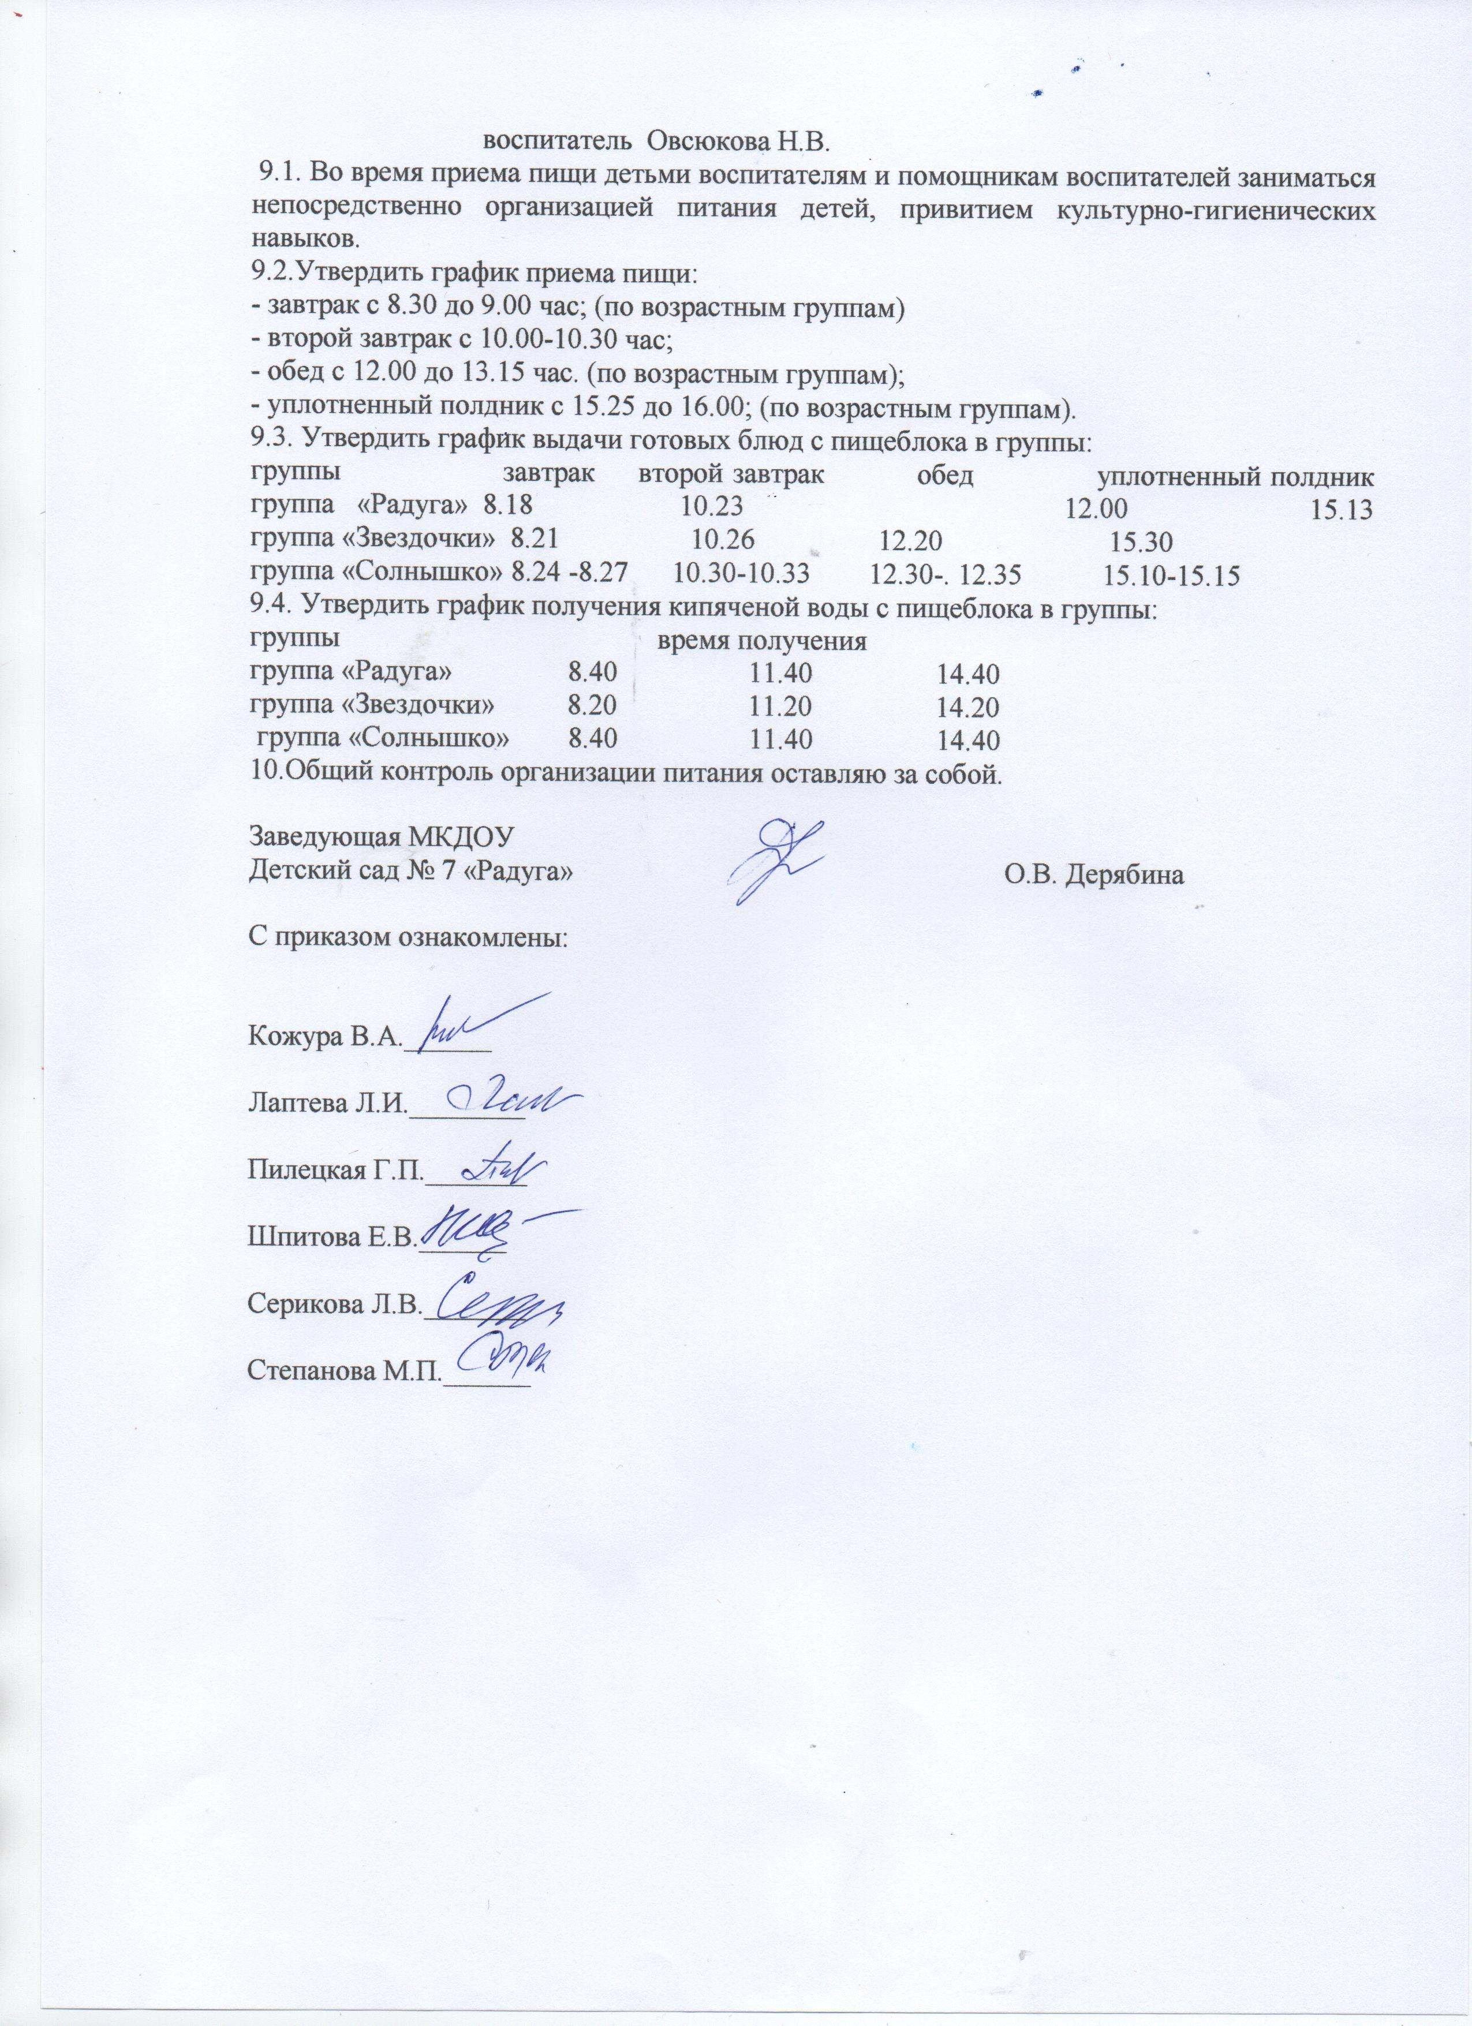
9.1. Во время приема пищи детьми воспитателям и помощникам воспитателей заниматься непосредственно организацией питания детей, привитием культурно-гигиенических навыков.
9.2.Утвердить график приема пищи:
- завтрак с 8.30 до 9.00 час; (по возрастным группам)
- второй завтрак с 10.00-10.30 час;
- обед с 12.00 до 13.15 час. (по возрастным группам);
- уплотненный полдник с 15.25 до 16.00; (по возрастным группам).
9.3. Утвердить график выдачи готовых блюд с пищеблока в группы:
группы завтрак второй завтрак обед уплотненный полдник группа «Радуга» 8.18 10.23 12.00 15.13 группа «Звездочки» 8.21 10.26 12.20 15.30
группа «Солнышко» 8.24 -8.27 10.30-10.33 12.30-. 12.35 15.10-15.15
9.4. Утвердить график получения кипяченой воды с пищеблока в группы:
группы время получения
группа «Радуга» 8.40 11.40 14.40
группа «Звездочки» 8.20 11.20 14.20
группа «Солнышко» 8.40 11.40 14.40
10.Общий контроль организации питания оставляю за собой.

Заведующая МКДОУ
Детский сад № 7 «Радуга» О.В. Дерябина

С приказом ознакомлены:

Кожура В.А.______
Лаптева Л.И.________
Пилецкая Г.П._______
Шпитова Е.В.______
Серикова Л.А._______
Степанова М.П.______

Приложение 1
график приема пищи
завтрак с 8.30 до 9.00 час; (по возрастным группам)
второй завтрак с 10.00-10.30 час;
обед с 12.00 до 13.15 час. (по возрастным группам);
уплотненный полдник (ужин) с 15.25 до 16.00; (по возрастным группам).
график выдачи готовых блюд с пищеблока в группы:
группы завтрак второй завтрак обед уплотненный полдник
II младшая группа 8.18 10.23 12.00 15.13
старшая группа 8.21 10.26 12.20 15.10-15.15
подготов. группа 8.24 -8.27 10.30-10.33 12.30-. 12.35 15.20-30
график получения кипяченой воды с пищеблока в группы:
группы время получения
II младшая средняя 8.40 11.40 14.40
старшая группа 8.20 11.20 14.20
подготовит. группа 8.40 11.40 14.40

